附件1
宁夏回族自治区药耗货款直接结算流程图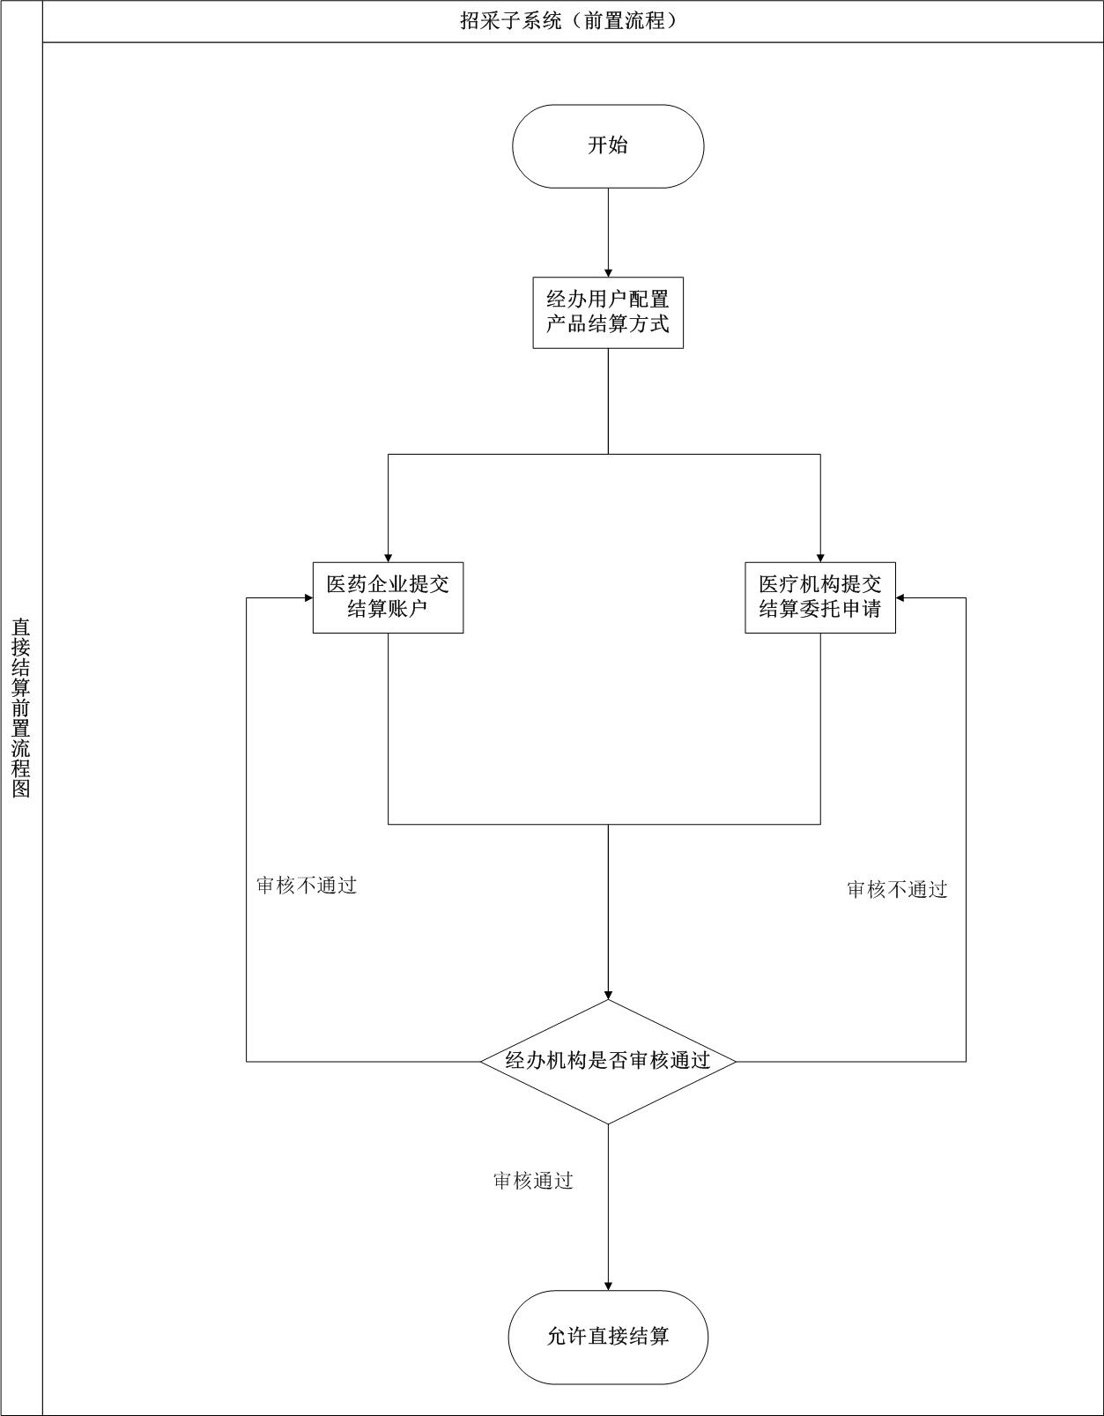
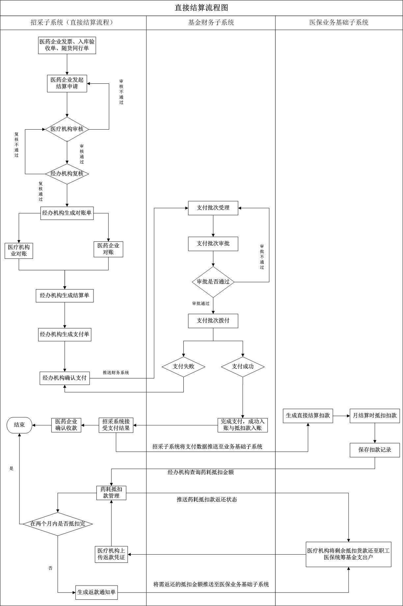

附件2

宁夏回族自治区药耗货款直接结算委托书（模板）

****市医疗保障局 （医保经办机构）：
现委托贵局（中心）于 年 月 日起，代****医院向相应医药企业支付****医院采购药品/医用耗材货款。药品/医用耗材货款是指****医院在宁夏医药采购平台（或宁夏医保信息平台招采子系统）正常下单并确认入库的药品/医用耗材采购应付款项。医保经办机构每月向医药企业已支付的直接结算资金，从****医院应收的每月职工医保统筹基金结算款中扣除，扣除后剩余的结算款按规定正常支付给****医院。当职工医保基金结算款不足以抵扣直接结算款的部分，我单位承诺于仍不足抵扣的次月10日前返还至医保基金支出户，逾期未返还的，自愿接受医保定点协议约定处理。
我单位负责审核医药企业发起的结算申请、复核确认结算报表等，并对交易的真实性、药品和医用耗材结算货款的准确性负责。
特此委托。

委托单位（盖章）：
委托人（法人代表签名）：
年 月 日

附件3
宁夏回族自治区药耗货款直接结算单（模板）
医药企业（签章）：
结算流水号：

申请时间： 申请结算时段： 年 月 日- 年 月 日
序号 | 订单编号 | 发票号 | 医保编码 | 产品名称 | 采购单价 | 收货数量 | 收货金额 | 采购时间
医疗机构（盖章）： |  |  |  |  | 经办机构（盖章）：

附件4
医疗机构应付各医药企业的药耗货款明细表（模板）

医疗机构： |  |  | 对账年月：
序号 | 医药企业 | 发票张数 | 收货总金额 | 应付金额
合计金额：
医疗机构（盖章）：

附件5
医药企业应收各医疗机构的药耗货款明细表（模板）
医药企业： |  |  |  |  | 对账年月：
序号 | 医疗机构  编码 | 医疗机构  名称 | 采购  总数量 | 采购  总金额 | 收货  总数量 | 收货  总金额 | 应付  金额
合计金额：
医药企业（盖章）：

附件6
宁夏回族自治区药耗货款直接结算支付单（模板）
经办机构： |  |  |  |  |  |  |  | 对账年月：
序号 | 医药企业 | 医疗机构编码 | 医疗机构名称 | 采购  总数量 | 采购  总金额 | 收货  总数量 | 收货  总金额 | 医疗机构  应付金额 | 医药企业  应收金额
合计金额：
业务经办人  （签章）： |  |  |  | 业务审核人  （签章）： |  |  |  | 经办机构业务负责人  （签章）：
财务经办人  （签章）： |  |  |  | 财务审核人  （签章）： |  |  |  | 经办机构财务负责人  （签章）：

